**Excel_Sum_Finder V0.2版本-使用說明**

By Mark Lin YL

2023/04/06

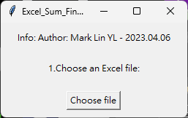

一: 點選 Choose file

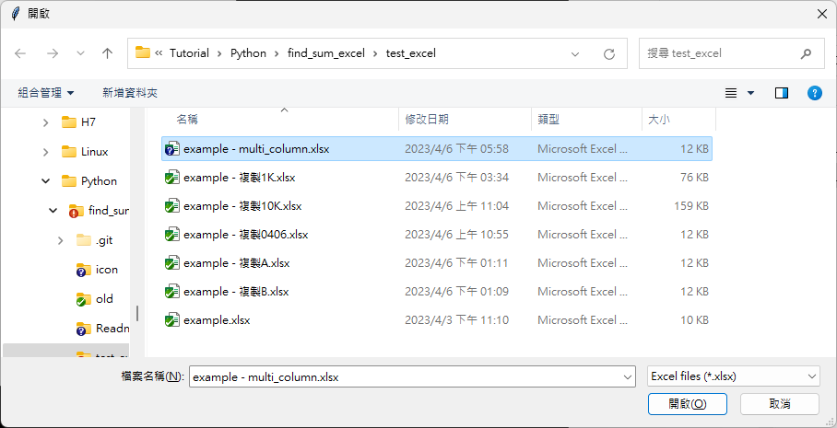

二: 此步驟為範例，請選擇欲分析的excel檔

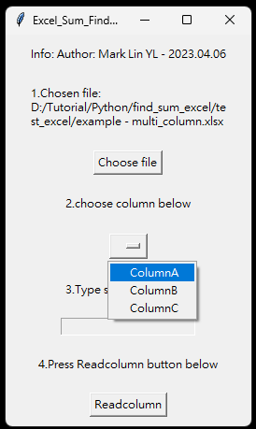

三: 點選 按鈕後選擇出現後的欲分析的欄位

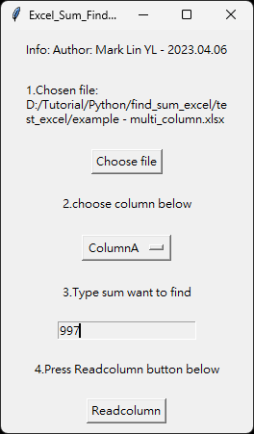

四: 鍵入欲尋找的目標數值

五: 點選Readcolumn開始搜尋

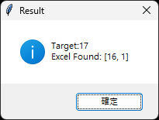

找到組合

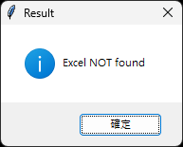

未找到組合